**МИНИСТЕРСТВО ОБРАЗОВАНИЯ И НАУКИ**



**РОССИЙСКОЙ ФЕДЕРАЦИИ**

**ФЕДЕРАЛЬНОЕ ГОСУДАРСТВЕННОЕ БЮДЖЕТНОЕ**

**ОБРАЗОВАТЕЛЬНОЕ УЧРЕЖДЕНИЕ ВЫСШЕГО**

**ОБРАЗОВАНИЯ**

**ВОРОНЕЖСКИЙ ГОСУДАРСТВЕННЫЙ**

**УНИВЕРСИТЕТ ИНЖЕНЕРНЫХ ТЕХНОЛОГИЙ**

**Кафедра высшей математики и информационных технологий**

**ПРАКТИЧЕСКАЯ РАБОТА № 2**

**по дисциплине: «Алгоритмы и структуры данных»**

### АВТОР РАБОТЫ Борисовский В.С. ГРУППА ЗИТ-22

ИНИЦИАЛЫ, ФАМИЛИЯ, ДАТА

**СПЕЦИАЛЬНОСТЬ** 09.03.02 Информационные Системы и Технологии  НАИМЕНОВАНИЕ

**ШИФР**  № 22-216 6

ЗАЧЕТНОЙ КНИЖКИ № ВАРИАНТА



**РАБОТА ЗАЩИЩЕНА**

ДАТА ПОДПИСЬ

**ПРИНЯЛ**

ПОДПИСЬ ДАТА ИНИЦИАЛЫ ФАМИЛИЯ

**ВОРОНЕЖ 2023 г.**

ПРАКТИЧЕСКАЯ РАБОТА № 2

РЕКУРСИЯ

Цель работы: получение практических навыков решения задач с использованием рекурсивных алгоритмов.

Вариант 6

Блок А: 6. Дано натуральное число n>1. Проверьте, является ли оно простым. Программа должна вывести слово YES, если число простое и NO, если число составное.

Решение:

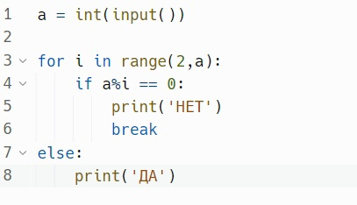

 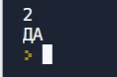

Блок Б: 2. Дана последовательность натуральных чисел (одно число в строке), завершающаяся числом 0. Выведите первое, третье, пятое и т.д. из введенных чисел. Завершающий ноль выводить не надо. В этой задаче нельзя использовать глобальные переменные и передавать какие-либо параметры в рекурсивную функцию. Функция получает данные, считывая их с клавиатуры. Функция не возвращает значение, а сразу же выводит результат на экран. Основная программа должна состоять только из вызова этой функции.

Решение:

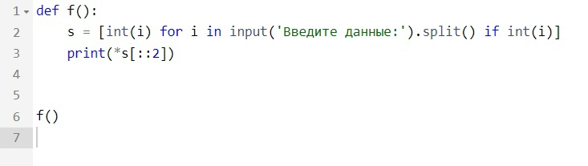

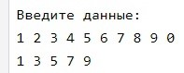

Выводы: в ходе данной работы мы получили практические навыки решения задач с использованием рекурсивных алгоритмов.